衡阳县禁毒委员会文件

蒸禁毒委发[2018]3号

衡阳县禁毒委员会
关于2017年度全县禁毒工作
综合考评情况的通报

各乡镇人民政府，禁毒委各成员单位：
根据《2017年全县禁毒工作绩效评估办法》等有关文件，县禁毒委员会对2017年度县禁毒委成员单位、乡镇的禁毒工作进行了综合评估。现将评定结果通报如下：
一、全县禁毒工作履职先进单位
教育局、广播电视台、住建局
二、全县禁毒工作先进乡镇
岣嵝乡、樟木乡、樟树乡
三、全县禁毒工作不合格乡镇
洪市镇、台源镇、演陂镇
四、对2017年度禁毒重点督办单位的验收意见
（一）解除2017年禁毒重点地区的乡镇
关市镇列为全市禁毒重点督办地区期满，禁毒措施有力，吸贩毒现象民调提升，完成了重点督办工作任务，改观了毒情严重面貌，检查验收合格，决定解除全县禁毒重点督办地区，转入正常工作。
（二）升格禁毒重点地区级别的乡镇
洪市镇列为全市禁毒重点督办地区期满，工作有较大进步，但因外流贩毒问题严重，绝对人数居全县第1，被市禁毒委延长整治期限2年，决定升级为全县禁毒重点整治地区，期限2年。
五、2018年新增的禁毒重点地区的乡镇
（一）全市禁毒重点整治乡镇
洪市镇外流贩毒人数11人；台源镇毒品滥用群体庞大，2017年度打击处理、禁毒工作群众满意度调查排名靠后，且禁毒宣传氛围不浓，在全县禁毒工作综合排名末位，市禁毒委决定将以上2个乡镇列为 2018年全市禁毒重点整治地区，期限2年。
（二）全市禁毒重点督办乡镇
金兰镇、西渡镇、库宗桥镇外流贩毒问题突出，2017年分别被抓获本辖区外流贩毒人员10、9、9名，市禁毒委决定将以上3个乡镇列为 2018年全市禁毒重点督办地区，期限1年。
（三）全县禁毒重点督办乡镇
大安乡外流贩毒问题突出，2017年被抓获本辖区外流贩毒人员9名，居全县前三位，县禁毒委决定列为2018年全县外流贩毒严重重点督办地区，期限1年。
希望被列为2018年全市、全县重点整治、重点督办的乡镇，清醒认识本地毒情严峻形势，切实增强“四个意识”，全面提高政治站位，大力实施党委、政府领导“一把手”工程，坚持铁腕治毒、综合治理，尽快改观本地毒情严重、工作落后的局面，全力提升人民群众对禁毒工作的满意度，顺利通过考核验收并摘牌。
特此通报！

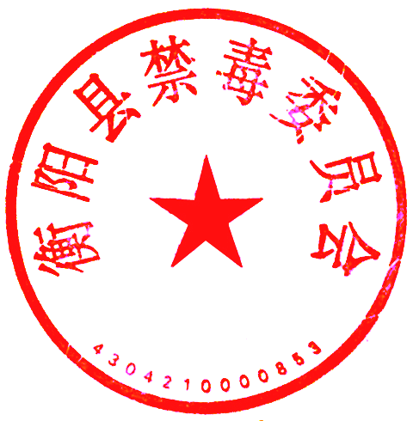

衡阳县禁毒委员会
2018年4月4日

